Самостоятельная работа
Расчёт налоговой базы по налогу на доходы физических лиц

Цель работы: усвоить порядок расчета налоговой базы по налогу на доходы физических лиц, применение налоговых льгот; научиться применять все виды налоговых вычетов при расчете налоговой базы.
В результате выполнения работы студент должен уметь:
- рассчитывать налоговую базу и налог НДФЛ.
Задача.
В ООО «Инвест» работают пять сотрудников:
- Иванов А. Д. (директор) – оклад 60 тыс. рублей, 1 ребенок (11 лет), платит алименты в размере 25%.
- Лемешева А. И. (бухгалтер) – оклад 30 тыс. рублей, 1 ребенок (14 лет), мама-одиночка.
- Ревин В. С. (менеджер) – оклад 25 тыс. рублей, 3 детей (17, 13, 5 лет).
- Супров Р. В. (мастер) – оклад 19 тыс. рублей, 3 детей (25, 17, 13 лет).
- Игнатов П. Р. (мастер) – оклад 15 тыс. рублей, инвалид II группы, детей нет.
Определите размер налоговой базы по НДФЛ, размер стандартных налоговых вычетов, на которые имеет право налогоплательщик и сумму налога.
Результаты расчетов по каждому сотруднику оформить в таблице.

Сотрудник ______________________________

Месяц | Сумма ежемесячного дохода, руб. | Сумма дохода нарастающим итогом, руб. | Сумма стандартного вычета, руб. | Налоговая база, руб. | Налог
1
2
3
4
5
6
7
8
9
10
11
12
Итого

Самостоятельная работа
Расчёт налога на прибыль организаций

Цель работы: усвоить порядок расчета налога на прибыль организаций, применение льгот и ставок по налогу; научиться применять положения главы 25 Налогового Кодекса Российской Федерации на практике.
В результате выполнения работы студент должен уметь:
- рассчитывать налог на прибыль организаций.

Схема расчета налога на прибыль

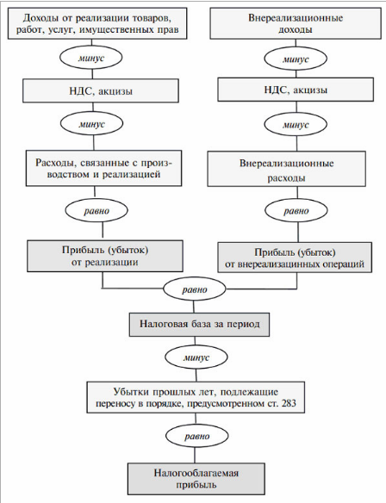

Задача 1 Заполните таблицы.
Порядок определения и классификация доходов организации

Доходы от реализации товаров (работ, услуг) | Внереализационные доходы | Доходы, не учитываемые при определении налоговой базы

Группировка расходов организации, учитываемые при формировании налога на прибыль

Расходы, связанные с производством и реализацией |  | Внереализационные расходы |  | Расходы организации, не учитываемые в целях налогообложения
Методы определения доходов и расходов
Доходы признаются | Расходы признаются |  | Доходы признаются |  | Расходы признаются
Организация имеет право на определение даты получения дохода (осуществления расхода) по кассовому методу, если за предыдущие четыре квартала сумма выручки от реализации товаров, работ, услуг без учета НДС не превысила 1 млн. руб. за каждый квартал. В противном случае организация обязана использовать метод начисления.
Задача 2
ООО «Колибри» производит и продает мягкие игрушки. Посчитать налог на прибыль, который фирма заплатит за 2018 г., если:
ООО получило кредит в банке на 500 000 рублей;
продало игрушки на 1 180 000 рублей с учетом НДС;
использовало сырья для производства на 350 000 рублей;
выплатило зарплату рабочим в сумме 250 000 рублей;
страховые взносы составили 40 000 рублей;
провело амортизацию на сумму 30 000 рублей;
заплатило проценты по кредиту в размере 25 000 рублей;
прошлогодний убыток в размере 120.000 рублей.
Задача 3
Операции, проведенные в первом квартале.
- Организация получила в банке кредит на сумму 2 000 000 руб.;
- Выручка от продажи собственной продукции составила 2 478 000 руб., включая НДС 378 000 руб.;
- Затраты на производство (сырье и материалы) в сумме 720 000 руб.;
- Отражены затраты на заработную плату — 390 000 руб.;
- Начисление страховых взносов на зарплату — 62 000 руб.;
- Амортизация оборудования и ОС — 84 000 руб.;
- Получены проценты по выданному другой компании займу 29000 руб.;
- Отражены расходы на оплату путевок работникам — 74 000 руб.;
- Налоговый убыток за прошлый период составил 165 000 руб.
Посчитать налог на прибыль:
Доходы от реализации
Расходы, связанные с реализацией:
-
-
-
-
-
Итого прибыль от реализации
Внереализационные доходы:
-
Внереализационные расходы:
-
Итого прибыль от внереализационных операций
Прибыль текущего года
Убыток прошлого года
Налогооблагаемая прибыль
Налог на прибыль

